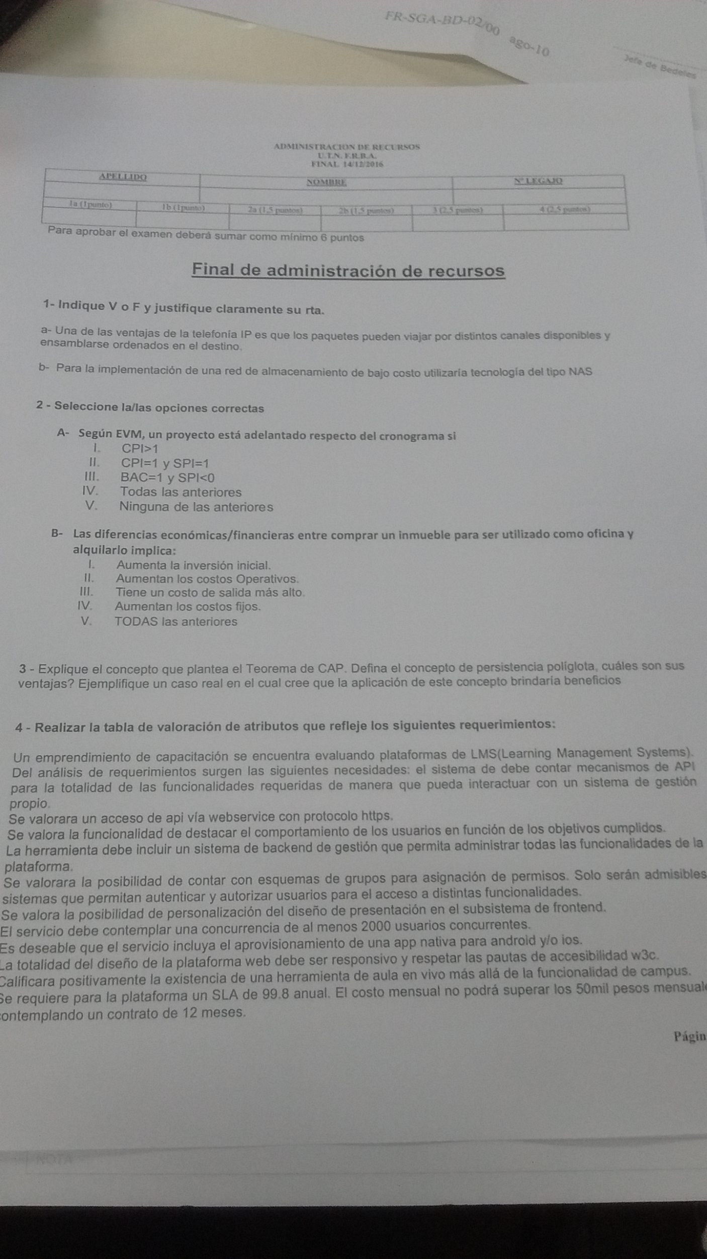

**Final ADR 14/12/2016**

1 - Verdadero o Falso Justificando.

1. Una de las ventajas de telefonía IP es que los paquetes pueden viajar por distintos canales disponibles y ensamblarse en el destino.
2. Para la implementación de una red de almacenamiento de bajo costo utilizaría tecnología del tipo NAS.

2 - Multiple Choice.

1. Un proyecto se encuentra atrasado respecto al cronograma si:

I. CPI>1

II. CPI = 1 y SPI = 1

III. BAC=1 y SPI<0

IV. Todas las anteriores.

V. Ninguna de las anteriores.

1. Las diferencias económicas/financieras entre comprar un inmueble para ser utilizado como oficina y alquilarlo implica.

I.. Aumenta la inversión inicial.

II. Aumentan los costos operativos.

III. Tiene un costo de salida más alto.

IV. Aumentan los costos fijos.

V. Todas las anteriores.

Aclararon en el final que era visto desde el lado de la compra.

3 - Definir Teorema de CAP? Qué es Persistencia Políglota? Describa un caso en el que pueda aplicarse en la realidad.

4 - Generar la tabla de valoración de atributos según un enunciado.